记录编号： |  | 文件类别： | D

医链系统设计方案
（版本号：V1.1）

文件修订记录：
版本编号 | *变化  状态 | 简要说明（变更内容和变更范围） | 日期 | 变更人
V1.0 | N | 新建 | 2023/9/14 | 潘岩岩
V1.1 | C | 根据django restframework规范完善接口 | 2024/3/27 | 潘岩岩
*变化状态：N——新建，C——变更，D——删除

文件批准信息
 | 部门/职位签字 | 日期
拟制
审核
审批
目录
1 简介 4
1.1 目的 4
1.2 适用范围 4
1.3 术语表 4
1.4 引用文件 4
2 关键功能流程 5
2.1 导入excel学生名单功能流程图 5
2.2 功能流程设计说明 5
2.3 关键功能点、问题点 5
3 架构设计 6
3.1 系统总体结构 6
3.2 系统组件图 7
4 接口设计 8
4.1 考勤管理服务 8
4.2 B服务 24
5 界面设计 25
5.1 登录界面 25
6 数据结构设计 26
6.1 数据库 26
6.2 E-R关系图 28
6.3 配置文件 28

简介
  - 目的
帮助客户和机构做链接 打造和谐分享社区
  - 适用范围
项目组内部使用。
  - 术语表

  - 引用文件
- 无。

关键功能流程

导入excel学生名单功能流程图
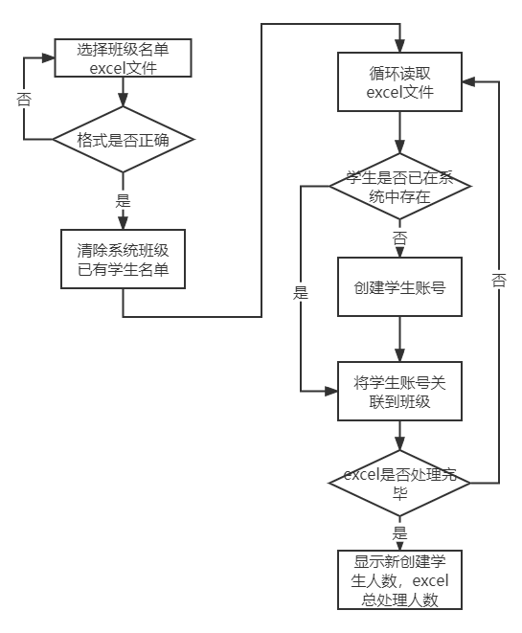

功能流程设计说明
用户注册需要实名制，商家注册平台需要上传各种营业资质，注册完成之后，商家不能马上上架自己的产品，需要一个月的等待审核 。商家需要管理员同意才可以上架产品，只能由管理员创建。创建账号的流程并入到导入excel名单过程中。主要流程如下：1.选择用户的名单excel文件（Excel文件由注册进行录入）、2.选择商家的名单Excel文件（由注册导入） 3 点击Import导入， 4在系统中创建用户信息用于登录，5在系统中创建商家信息用于登录，6.商家可以上架自己的项目（但需要管理员审核）7.用户可以有一个社区可以分享体验
2.2.1
关键功能点：
用户信息验证： 确保用户提供的注册信息合法有效，包括用户名、密码等。
用户身份认证： 确认用户的身份，防止未经授权的用户访问受保护资源。
Token 生成和管理： 生成和管理用户认证 Token，用于用户身份认证和访问授权。
安全性保障： 保障用户信息的安全性和隐私保护，防止信息泄露和恶意攻击。
问题点：
注册信息验证不足： 如果用户输入的注册信息不符合要求，可能导致注册失败或安全隐患。
身份认证不严格： 如果身份认证过程不严格，可能导致未经授权的用户访问受保护资源。
Token 泄露和滥用： 如果 Token 不当地泄露或被滥用，可能导致安全风险和用户信息泄露。
安全漏洞和攻击风险： 如果系统存在安全漏洞，可能受到恶意攻击，造成用户信息泄露和系统崩溃。
2.2.2用户可以在社区分享自己的体验功能

2.2.3功能流程设计图
用户创建自己的体验流程设计包括用户填写日记内容并发送创建请求，服务器接收并验证体验内容，创建新的日记并返回创建成功的响应的流程。主要流程包括：1.用户在客户端填写日记内容，包括标题、内容等信息。2.用户向服务器发送创建日记的请求，包含日记内容。3.服务器接收请求，对日记内容进行验证和处理，创建新的日记并保存到数据库。4.服务器返回创建成功的响应，并包含新创建的日记信息。

关键功能点、问题点
无。
2.4用户可以在分享下面进行交流
2.4.1
用户发布评论和点赞流程设计包括用户在客户端选择社区，填写评论内容或进行点赞操作，向服务器发送发布评论或点赞的请求，服务器接收并验证请求，创建新的评论或点赞记录并返回发布成功的响应的流程。主要流程包括：1.用户在客户端选择社区中的帖子，填写评论内容或进行点赞操作。2.用户向服务器发送发布评论或点赞的请求，包含评论内容或点赞信息以及目标日记的标识。3.服务器接收请求，对评论内容进行验证和处理，创建新的评论或点赞记录并保存到数据库。4.服务器返回发布成功的响应，并更新日记的评论数
2.4.2 关键功能点
2.5.1商家违规或者用户而被管理员封禁。
2.5.2审核员审核违规内容流程设计包括审核员登录审核账号，查看待审核的举报内容列表，选择需要审核的举报内容，进行初步分析和评估，对违规内容进行处理，并更新举报状态，并向用户发送通知，说明处理结果的流程。主要流程包括：1.审核员登录审核账号，查看待审核的举报内容列表。2.审核员选择需要审核的举报内容，进行初步分析和评估。3.审核员对违规内容进行处理，包括删除、屏蔽、警告等操作。4.审核员更新举报状态，并向用户发送通知，说明处理结果。
2.6.1 商家上架自己的产品

- 架构设计
  - 系统总体结构

系统部署图
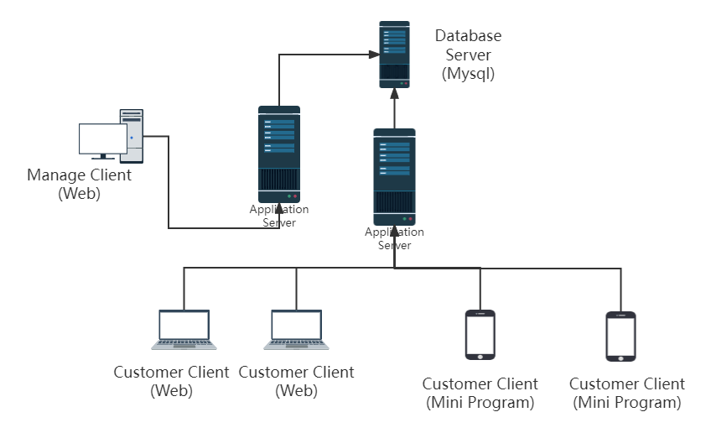

系统部署图描述
考勤管理系统是一个小型系统，采用单台application server即可满足要求，数据库可和application server部署在一台机器上，也可拆分存放提高安全性。客户端包括网页端以及微信小程序端。
  - 系统组件图
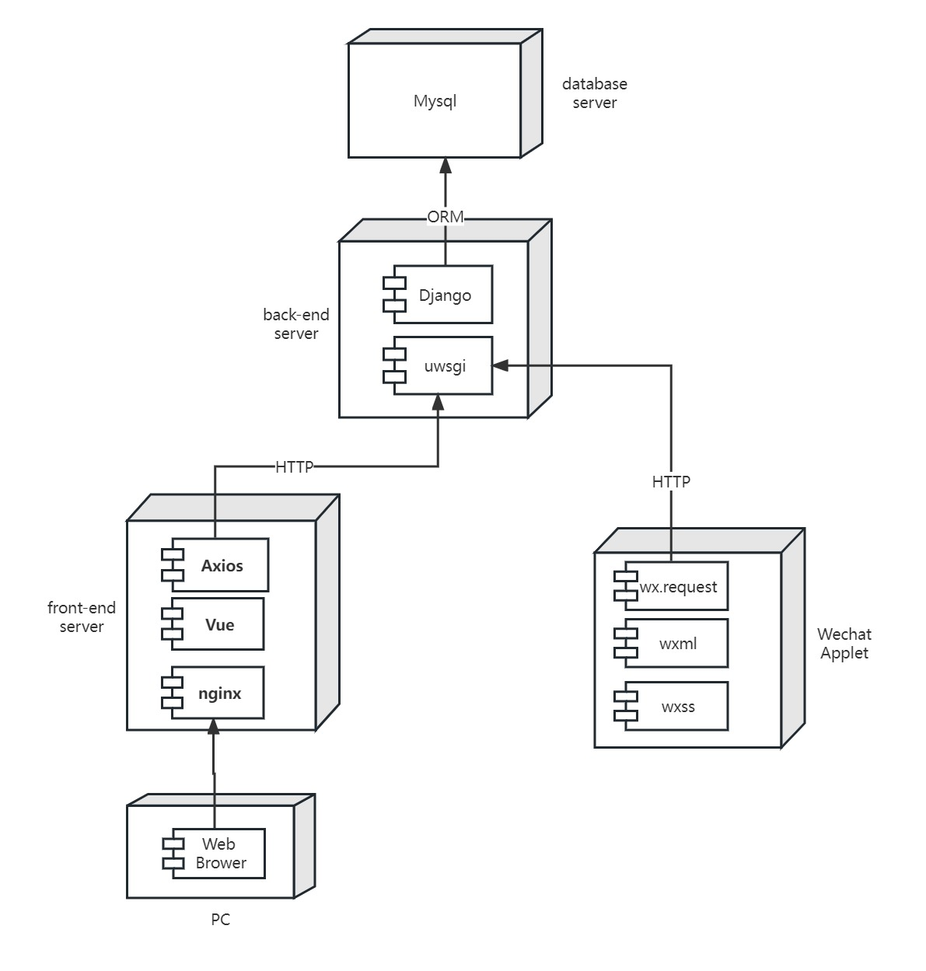

系统组件图描述
考勤管理系统是一个小型系统，采用经典的三层B/S架构,并且进行前后端分离开发。
网站后端开发基于django框架生成API。前端采用html、css、java script, vue3以及element-plus
web服务器采用uwsgi。
数据库采用mysql。 因为django框架中数据操作部分采用ORM技术，所以数据库操作可以基本无缝在sqlite，mysql，oracle之间进行切换。 开发时可以采用sqlite方便操作，正式上线时用mysql数据库。

- 接口设计
系统采用前后端分离设计，后端Django采用Django RestFramework，为前端界面提供数据及其他资源。
  - 考勤管理服务
考勤管理服务采用RESTFUL模式，通讯协议为HTTP。

注册
调用者：前端界面
接口说明：使用email密码 电话号 身份证号 验证码 进行
输入参数列表
编号 | 参数名 | 中文名称 | 类型 | 最大长度 | 必填 | 参数说明
1 | email | 参数1 | 字符串 | 24
2 | password | 参数2 | 字符串 | 24
3 | IDnumber | 参数3 | 字符串 | 24
4 | phone number | 参数4 | 字符串 | 24
5 | 验证码 | 参数5 | 字符串 | 24

登录
调用者：前端界面
接口说明：使用email和密码进行登录
- 输入参数列表
编号 | 参数名 | 中文名称 | 类型 | 最大长度 | 必填 | 参数说明
1 | email | 参数1 | 字符串 | 24 | √
2 | passWord | 参数2 | 字符串 | 24 | √

- 输出参数列表
编号 | 参数名 | 中文名称 | 类型 | 最大长度 | 必填 | 参数说明
1 | Role | 角色 | 字符串 | 12 | √
2 | UserName | 用户名 | 字符串 | 24 | √
3 | Token | 身份标识 | 字符串 | 40 | √

请求内容：
post http://127.0.0.1:8180/login
{"email":"songzp@cgt.edu.cn", "passWord":"123456"}

应答内容：{"Role": "Teacher", "UserName": "19119",
"Token": "50b0dd29b1af677b9a8482fd2578aab5575cf31e"}

查询个人信息
调用者：前端界面用户
接口说明：已登录用户查询个人信息
- 输入参数列表
编号 | 参数名 | 中文名称 | 类型 | 最大长度 | 必填 | 参数说明
1
2

- 输出参数列表
编号 | 参数名 | 中文名称 | 类型 | 最大长度 | 必填 | 参数说明
1 | Role | 角色 | 字符串 | 12 | √
2 | UserName | 用户名 | 字符串 | 24 | √
3 | Email | 邮箱 | 字符串 | 40 | √

请求内容：
get http://127.0.0.1:8180/userInfo
{}

应答内容：{"Role": "Teacher", "UserName": "19119", “Email”:”xx” }

添加商家栏
调用者：系统管理员
接口说明：由系统管理员在系统中手动添加商家栏（已经通过审核的商家及其项目）
- 输入参数列表
编号 | 参数名 | 中文名称 | 类型 | 最大长度 | 必填 | 参数说明
1 | merchantname | 商家机构名 | 字符串 | 24 | √
2 | email | 邮箱 | 字符串 | 24 | √
3 | merchant | 商家编号 | 字符串 | 10 | √
4 | merchantproject | 商家项目 | 字符串 | 15 | √
5 |  | 商家地址 | 字符串 | 40 | √
6 |  | 商家负责人 | 字符串 | 40 | √
7 |  | 项目价格 | 字符串 | 40 | √
8 |  | 头像地址 | 字符串 | 50 | √

- 输出参数列表
编号 | 参数名 | 中文名称 | 类型 | 最大长度 | 必填 | 参数说明
1 | http code |  |  |  |  | 成功 201 失败 400

请求内容：
post http://127.0.0.1:8180/teacher/
{
"baseUser": {
"username": "19121",
"email": "peiyu@cgt.edu.cn"
},
"teacherCode": "19121",
"mobilePhone": "13800138003",
"pinyinName": "caipeiyu",
"zhName": "蔡老师",
"enName": "peiyu"
}
应答内容：
HTTP 201 Created

添加课程
调用者：教师
接口说明：教师在系统中添加课程
- 输入参数列表
编号 | 参数名 | 中文名称 | 类型 | 最大长度 | 必填 | 参数说明
1 | courseCode | 课程代码 | 字符串 | 24 | √
2 | courseName | 课程名称 | 字符串 | 60 | √
3 | courseYear | 年 | 字符串 | 24 | √
4 | term | 学期 | 字符串 | 12 | √ | Spring, Summer, Fall, Winter

- 输出参数列表
编号 | 参数名 | 中文名称 | 类型 | 最大长度 | 必填 | 参数说明
1 | http code |  |  |  |  | 成功 201 失败 400

请求内容：
POST http://127.0.0.1/course/
{
"courseCode": "COMP3011",
"courseName": "Introduction to Database",
"courseYear": "2023",
"term": "Fall"
}
应答内容：
HTTP 201 Created

删除课程
调用者：教师
接口说明：教师在系统中删除课程
- 输入参数列表
编号 | 参数名 | 中文名称 | 类型 | 最大长度 | 必填 | 参数说明
1 | courseID | 课程编号 | 整数 | 24 | √

- 输出参数列表
编号 | 参数名 | 中文名称 | 类型 | 最大长度 | 必填 | 参数说明
1 | http code |  |  |  |  | 成功 204 失败 400

请求内容：
DELETE http://127.0.0.1:8180/course/2/
{ }

应答内容：
HTTP/1.1 204 No Content

查询课程列表
调用者：老师
接口说明：老师查询自己创建的课程信息
- 输入参数列表
编号 | 参数名 | 中文名称 | 类型 | 最大长度 | 必填 | 参数说明
1
2

- 输出参数列表
编号 | 参数名 | 中文名称 | 类型 | 最大长度 | 必填 | 参数说明
1 | response data | 课程列表 | JSON数组 | 512 | √
2
3

请求内容：
GET http://127.0.0.1/course/
{ }

应答内容：
[
{
"courseCode": "COMP3010",
"courseName": "C++ Programming Language",
"courseYear": "2023",
"term": "Fall",
"teacher": "19119"
},
{
"courseCode": "COMP3011",
"courseName": "Introduction to Database",
"courseYear": "2023",
"term": "Fall",
"teacher": "19119"
}
]

添加班级
调用者：教师
接口说明：教师在系统中添加课程下的所属班级
- 输入参数列表
编号 | 参数名 | 中文名称 | 类型 | 最大长度 | 必填 | 参数说明
1 | courseID | 课程编号 | 整数 | 10 | √
2 | sectionID | 分班号 | 字符串 | 24 | √
3 | teacherC | 教师工号 | 字符串 | 12 | √ | 每个班的教师可能不一样
4 | flag | 是否激活 | 数字 | 1 | √ | 1为激活
5 | repstr | 标记字符串 | 字符串 | 64 | √ | 由前端生成的班级标识字符串

- 输出参数列表
编号 | 参数名 | 中文名称 | 类型 | 最大长度 | 必填 | 参数说明
1 | http code |  |  |  |  | 成功 204 失败 400

请求内容：
post http://127.0.0.1:8180/class/
{
"courseID": 2,
"sectionID": "group_3",
"teacher": "19119",
"flag": 1,
"repstr": "2024_spring_comp3010_group_3"
}
应答内容：
HTTP 201 Created

删除班级
调用者：教师
接口说明：教师在系统中删除课程下的所属班级
- 输入参数列表
编号 | 参数名 | 中文名称 | 类型 | 最大长度 | 必填 | 参数说明
1 | classID | 班级编号 | 整数 | 10 | √

- 输出参数列表
编号 | 参数名 | 中文名称 | 类型 | 最大长度 | 必填 | 参数说明
1 | http code |  |  |  |  | 删除成功 204 No Content  失败 404 Not Found

请求内容：
DELETE http://127.0.0.1:8180/class/3/

应答内容：
204 NO Content

查询管理班级
调用者：老师
接口说明：老师查询自己管理的班级信息
- 输入参数列表
编号 | 参数名 | 中文名称 | 类型 | 最大长度 | 必填 | 参数说明
1
2

- 输出参数列表
编号 | 参数名 | 中文名称 | 类型 | 最大长度 | 必填 | 参数说明
1 | response data | 班级列表 | JSON数组 | 512 | √

请求内容：
get http://127.0.0.1:8180/class/

应答内容：
[
{
"classID": 1,
"repstr": "2024_spring_comp3010_group_1",
"courseID": 4,
"sectionID": "group_1",
"teacher": "19122",
"flag": 1
},
{
"classID": 5,
"repstr": "2024_spring_comp3010_group_2",
"courseID": 2,
"sectionID": "group_2",
"teacher": "19122",
"flag": 1
}
]

添加学生
调用者：教师
接口说明：由教师在班级学生管理界面添加学生
- 输入参数列表
编号 | 参数名 | 中文名称 | 类型 | 最大长度 | 必填 | 参数说明
1 | studentCode | 学号 | 字符串 | 16 | √
2 | pinyinName | 拼音名字 | 字符串 | 48 | √
3 | enName | 英文名 | 字符串 | 24 | √
4 | enrollYear | 入学年份 | 数字 | 4 | √
5 | email | 邮箱 | 字符串 | 48 | √
6 | zhName | 中文名 | 字符串 | 48 | √
7 | gender | 性别 | 字符串 | 6 | √ | Male, Female
8 | major | 专业 | 字符串 | 24 | √
9 | password | 密码 | 字符串 | 24 | √
10 | mobilePhone | 手机 | 字符串 | 16 | √
11 | faceImg | 头像名字 | 字符串 | 24 | √

- 输出参数列表
编号 | 参数名 | 中文名称 | 类型 | 最大长度 | 必填 | 参数说明
1 | http code |  |  |  |  | 成功 201 失败 400

请求内容：
POST http://127.0.0.1:8180/student/
{
"baseUser": {
"username": "214201101390",
"email": "zhuh@stu.cgt.edu.cn"
},
"studentCode": "214201101390",
"mobilePhone": "13800138006",
"pinyinName": "zhuheng",
"zhName": "朱恒",
"major": "CST",
"gender": "M",
"enrollYear": 2021
}
应答内容：
201 Created

查询学生信息
调用者：教师
接口说明：由教师根据学号查询学生详细信息
- 输入参数列表
编号 | 参数名 | 中文名称 | 类型 | 最大长度 | 必填 | 参数说明
1 | studentCode | 学号 | 字符串 | 16 | √

- 输出参数列表
编号 | 参数名 | 中文名称 | 类型 | 最大长度 | 必填 | 参数说明
1 | http code |  |  |  |  | 200 success  404 not exist

请求内容：
get http://127.0.0.1:8180/student/214201101390/
应答内容：
{
"studentCode": "214201101390",
"baseUser": {
"id": 7,
"username": "214201101390",
"email": "zhuh@stu.cgt.edu.cn"
},
"pinyinName": "zhuheng",
"zhName": "朱恒",
"enName": null,
"mobilePhone": "13800138006",
"major": "CST",
"gender": "M",
"faceImg": null,
"enrollYear": 2021
}

导入全部学生名单
调用者：系统管理员
接口说明：系统管理员导入CGT学生全部名单
- 输入参数列表
编号 | 参数名 | 中文名称 | 类型 | 最大长度 | 必填 | 参数说明
1
2

- 输出参数列表
编号 | 参数名 | 中文名称 | 类型 | 最大长度 | 必填 | 参数说明
1 | http code |  |  |  |  | 201 Created

请求内容：
http://127.0.0.1:8180/importAllStudents
{}

应答内容：
201 created

导入班级学生
调用者：老师
接口说明：老师导入指定班级学生名单，数据来源为学校教务系统提供的选课名单
- 输入参数列表
编号 | 参数名 | 中文名称 | 类型 | 最大长度 | 必填 | 参数说明
1 | classID | 班级编号 | 整数
2

- 输出参数列表
编号 | 参数名 | 中文名称 | 类型 | 最大长度 | 必填 | 参数说明
1 | http code |  |  |  |  | 201 Created

请求内容：
http://127.0.0.1:8180/importClassStudents
attached file: xx.excel

应答内容：
201 created

查询班级学生列表
调用者：老师
接口说明：老师查询自己管理的班级学生列表
- 输入参数列表
编号 | 参数名 | 中文名称 | 类型 | 最大长度 | 必填 | 参数说明
1 | classID | 班级编号 | 整数 | 8 | √ | 不带这个参数为查询此老师所有学生
2

- 输出参数列表
编号 | 参数名 | 中文名称 | 类型 | 最大长度 | 必填 | 参数说明
1 | ReturnCode | 返回码 | 字符串 | 5 | √

请求内容：
get http://127.0.0.1:8180/classStudents/?classID=1

应答内容：
[{
"id": 1,
"classID": 1,
"studentCode": "214201101390"
},
{
"id": 17,
"classID": 1,
"studentCode": "214603100181"
},
{
"id": 2,
"classID": 1,
"studentCode": "214603101256"
}]

添加班级学生
调用者：老师
接口说明：老师单个添加学生
- 输入参数列表
编号 | 参数名 | 中文名称 | 类型 | 最大长度 | 必填 | 参数说明
1 | classID | 班级编号 | 整数 | 8 | √
2 | studentCode | 学生学号 | 字符串 | 12 | √

- 输出参数列表
编号 | 参数名 | 中文名称 | 类型 | 最大长度 | 必填 | 参数说明
1 | http code |  |  |  |  | 201 Created

请求内容：
post http://127.0.0.1:8180/classStudents/
{
"classID": 1,
"studentCode": "224201100872"
}

应答内容：
201 Created

删除班级学生
调用者：老师
接口说明：老师单个删除自己某个班级的学生
- 输入参数列表
编号 | 参数名 | 中文名称 | 类型 | 最大长度 | 必填 | 参数说明
1 | id | 班级学生记录编号 | 整数 | 8 | √

- 输出参数列表
编号 | 参数名 | 中文名称 | 类型 | 最大长度 | 必填 | 参数说明
1 | http code |  |  |  |  | 204 No Content  404 Not Found

请求内容：
DELETE http://127.0.0.1:8180/classStudents/72

应答内容：
204 No Content

点名签到
调用者：老师
接口说明：老师点名班级学生是否出勤
- 输入参数列表
编号 | 参数名 | 中文名称 | 类型 | 最大长度 | 必填 | 参数说明
1 | classID | 班级编号 | 整数 | 8 | √
2 | studentCode | 学生学号 | 字符串 | 12 | √
3 | isPresent | 是否出席 | 整数 | 1 | √ | 1 出席  0 缺席
4 | checkDate | 点名日期 | 字符串 | 10 | √ | 此参数目的主要为了在系统里补签到

- 输出参数列表
编号 | 参数名 | 中文名称 | 类型 | 最大长度 | 必填 | 参数说明
1 | http code |  |  |  |  | 201 Created

请求内容：
post http://127.0.0.1:8180/classAttendance/
{
"classID": 1,
"studentCode": "214603101256",
"isPresent": 1,
"checkDate": "2024-03-26"
}

应答内容：
{/*not matter*/}

查询班级出勤统计
调用者：老师
接口说明：老师查询班级出勤统计情况
- 输入参数列表
编号 | 参数名 | 中文名称 | 类型 | 最大长度 | 必填 | 参数说明
1 | classID | 班级编号 | 整数 | 8 | √

- 输出参数列表
编号 | 参数名 | 中文名称 | 类型 | 最大长度 | 必填 | 参数说明
1 | ReturnCode | 返回码 | 字符串 | 5 | √

请求内容：
get http://127.0.0.1:8180/classAttendanceStat/?classID=1

应答内容：
{
"statList": [
[
"214603100181",
"张俊霞",
null,
7,
0
],
[
"214603101336",
"徐建熙",
null,
4,
0
]
}

下载出勤统计excel
调用者：老师
接口说明：下载班级出勤统计excel
- 输入参数列表
编号 | 参数名 | 中文名称 | 类型 | 最大长度 | 必填 | 参数说明
1 | classID | 班级编号 | 整数 | 8 | √

- 输出参数列表
编号 | 参数名 | 中文名称 | 类型 | 最大长度 | 必填 | 参数说明
1 | * | 返回文件 | application/octet-stream | * | √ | 二进制传输文件
2

请求内容：
get http://127.0.0.1:8180/dlAttendStatExcel/?classID=1

应答内容：
*filecontent*

上传图片
调用者：前端界面
接口说明：上传图片到系统，返回在系统中的命名。地址由服务自行管理，终端无需关心
- 输入参数列表
编号 | 参数名 | 中文名称 | 类型 | 最大长度 | 必填 | 参数说明
1
2
3

- 输出参数列表
编号 | 参数名 | 中文名称 | 类型 | 最大长度 | 必填 | 参数说明
1 | imgName | 服务器上存储的图片名 | 字符串 | 1024 | √
2

请求内容：
post http://127.0.0.1:8180/classAttendance/
{/*image content*/}

应答内容：
{"imgName":"xx.jpg"}

下载图片
调用者：前端界面
接口说明：下载系统中存储的图片
- 输入参数列表
编号 | 参数名 | 中文名称 | 类型 | 最大长度 | 必填 | 参数说明
1 | imgName | 图像名称 | 字符串 | 128 | √ | 图片名称

- 输出参数列表
编号 | 参数名 | 中文名称 | 类型 | 最大长度 | 必填 | 参数说明
1 | * | 返回图片 | application/octet-stream | * | √ | 二进制传输文件
2

请求内容：
get http://127.0.0.1:8180/downloadImage/?imgName=test.jpg

应答内容：
*filecontent*

  - B服务
B服务采用C/S模式，通讯协议为TCP.
消息接口格式规范：
struct Msg
{
char magicHead[4]; //
int index; //消息编号
int length; //内容长度
char data[0]; //具体的消息内容
}; 注意： 消息传输过程按字节对齐。

样例接口
调用者：样例用户
使用说明：样例接口使用说明。
- 输入参数列表
编号 | 参数名 | 中文名称 | 类型 | 最大长度 | 必填 | 参数说明
1

- 输出参数列表
编号 | 参数名 | 中文名称 | 类型 | 最大长度 | 必填 | 参数说明
1 | ReturnCode | 返回码 | 字符串 | 5 | √

请求内容：
应答内容：
{"ReturnCode":"00000"}

- 界面设计
  - 登录界面

界面设计原型

详细说明

- 数据结构设计
  - 数据库
用户信息使用django自带的用户系统。 教师，学生及管理员的信息均在自带user表的基础上扩展。不采用继承AbstractUser的模式。用户名，邮箱，密码信息不在各具体角色信息中体现，都从默认user表中存储和获取。

课程表 course
编号 | 字段名 | 类型和长度 | 中文名字 | 说明
1 | courseID | int | 序号
2 | courseCode | Varchar(12) | 课程编号
3 | CourseName | Varchar(40) | 课程名称
4 | courseYear | Varchar(10) | 学年
5 | term | Varchar(8) | 学期 | spring, summer, fall, winter
6 | teacher | int | 教师编号 | 课程所属老师, foreign key
7 | createTime | datetime | 创建时间
8 | Flag | Int | 是否删除标记 | 1正常 0 已删除

班级信息表 class
编号 | 字段名 | 类型和长度 | 中文名字 | 说明
1 | classID | int | 序号 | PK
2 | repstr | varchar(24) | 班级信息拼接串 | 年-学期-课程号-分班号  (unique)
3 | courseID | int | 课程编号 | Foreign key
4 | sectionID | Varchar(10) | 分班号
5 | teacher | int | 教师编号 | 班级所属老师, foreign key
6 | Flag | Int | 是否已删除标记 | 1 正常 0 已删除

教师信息表 teacher
编号 | 字段名 | 类型和长度 | 中文名字 | 说明
1 | teacherID | Varchar(10) | 编号 | Foreign Key 指向user的ID
2 | teacherCode | Varchar(10) | 工号
3 | email | Varchar(24) | 邮箱 | unique
4 | mobilePhone | Varchar(11) | 手机号 | unique
5 | PinyinName | Varchar(24) | 拼音名字
6 | zhName | Varchar(24) | 姓名
7 | enName | Varchar(24) | 英文姓名
8 | FaceImg | Varchar(200) | 头像 | 存储图片保存的位置及名称

学生信息表 student
编号 | 字段名 | 类型和长度 | 中文名字 | 说明
1 | baseUser | int | 用户编号 | Foreign Key，指向user的ID
2 | studentCode | Varchar(16) | 学号 | PK
4 | PinyinName | Varchar(24) | 拼音名字
5 | ZhName | Varchar(24) | 中文名
6 | EnName | Varchar(24) | 英文名 | Nullable
7 | gender | int
8 | MobilePhone | Varchar(16) | 手机号码
9 | Major | Varchar(12) | 专业
10 | EnrollYear | int | 入学年份
11 | FaceImg | Varchar(20) | 头像 | 存储头像地址

班级学生名单表 class_student_info
编号 | 字段名 | 类型和长度 | 中文名字 | 说明
1 | classID | int | 班级序号
2 | studentCode | Varchar(16) | 学号 | classID, studentCode  联合唯一

请假信息表 ask_for_leave_info
编号 | 字段名 | 类型和长度 | 中文名字 | 说明
1 | AFLID | int | 请假编号 | PK
2 | classID | int | 班级编号 | Foreign Key
3 | studentCode | Varchar(12) | 学号 | Foreign Key
4 | ask4LevaveTime | Varchar(24) | 请假时间
5 | summitTime | datetime | 提交时间
6 | reasonImg | Varchar(100) | 请假原因图片 | 存储图片保存的位置和名称
7 | isConfirmed | int | 教师是否知晓 | 0 未确认 1 已确认
8 | confirmTime | datetime | 确认时间

考勤表 attendance_record_info
编号 | 字段名 | 类型和长度 | 中文名字 | 说明
1 | ClassID | Int | 班号
2 | studentCode | Varchar(12) | 学号 | Foreign Key
3 | IsPresent | int | 出席状态 | 1 出席 0 缺席
4 | checkDate | Datetime | 检查日期
5 | checkTime | Datetime | 点名的具体时间

  - E-R关系图
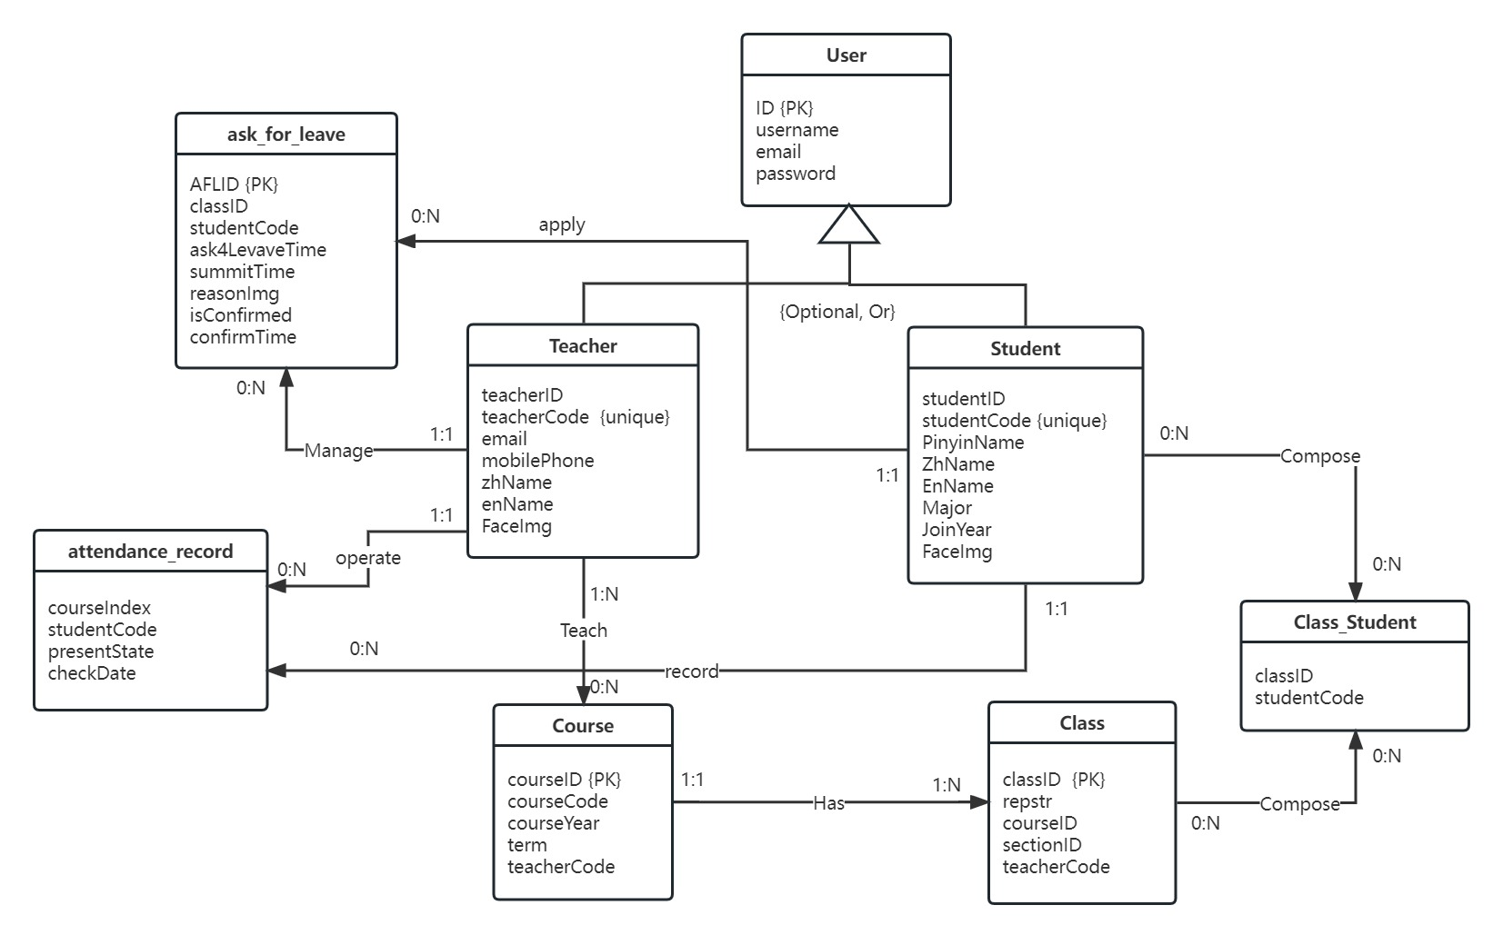
  - 配置文件

